Título de la Buena Práctica
Nota: Se sugiere colocar un título que refleje los resultados de aprendizaje o el elemento capitalizador prioritario de la experiencia.

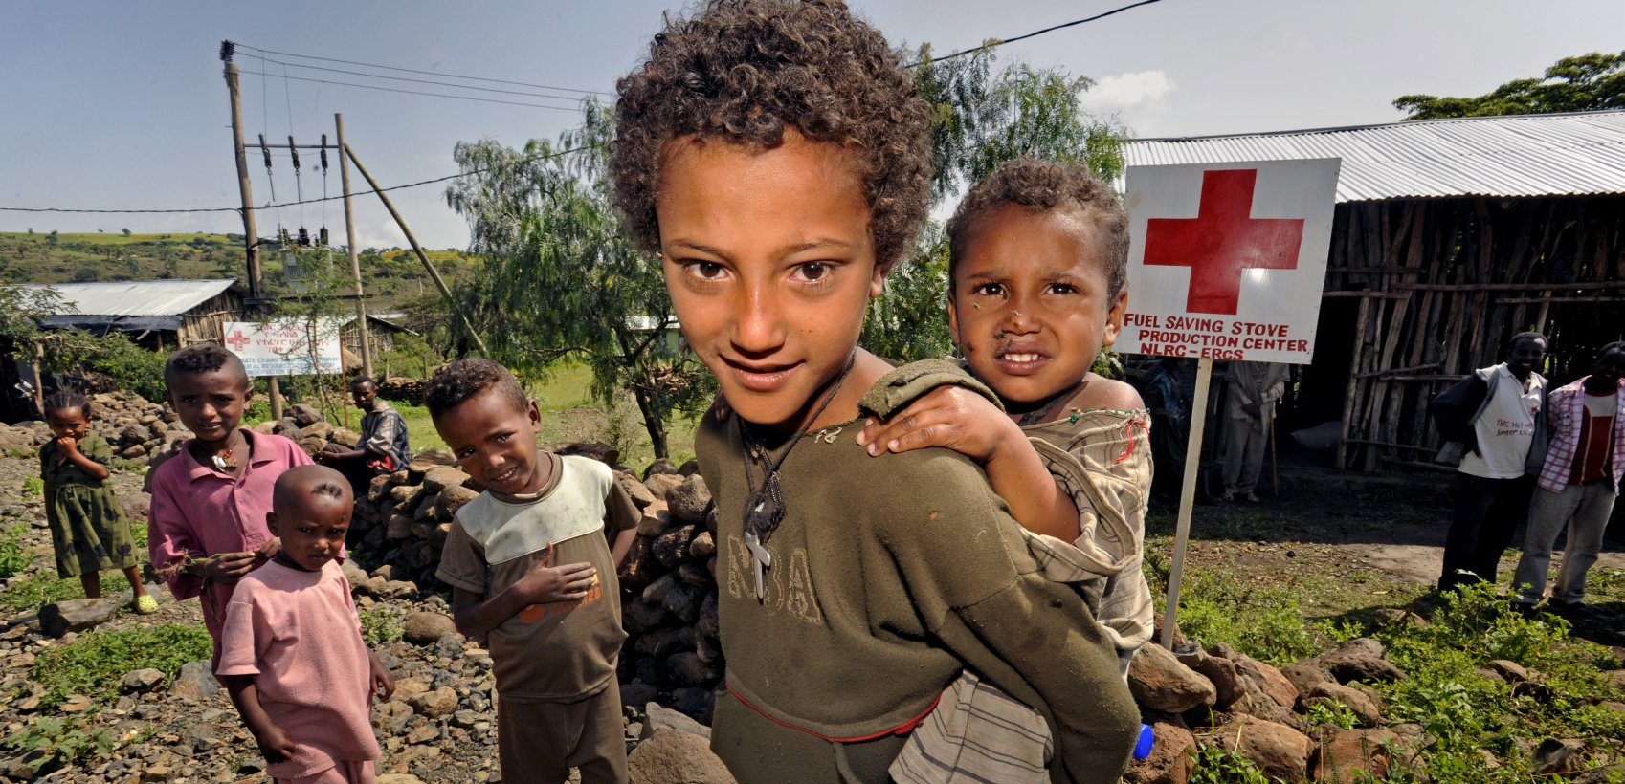
Por (incluir nombre del autor) r
Nota: Imagen de buena calidad que refleje la experiencia. Remitir adjuntas las fotos en JPEG calidad mín. 300 dpis. También pueden ser varias fotos representativas que cubran el espacio.
UBICACIÓN
ORIGEN DE LA DIFICULTAD ENCONTRADA
Nota - Incluir información acerca de:
¿Cómo la situación encontrada afectaba a la comunidad?
¿Cuáles eran los síntomas encontrados?
¿Quiénes son las personas afectadas? (describir la población vulnerable u objetivo de la acción - por rango de edad, género o minorías, habitantes de una zona)
¿Cuáles fueron las razones para actuar? (incluir datos, cifras que sustenten la decisión de la acción.
Cantidad de palabras esperadas: 180 o 190
Recuerde usar letra Arial 9.5 o 10 y revisar la ortografía.
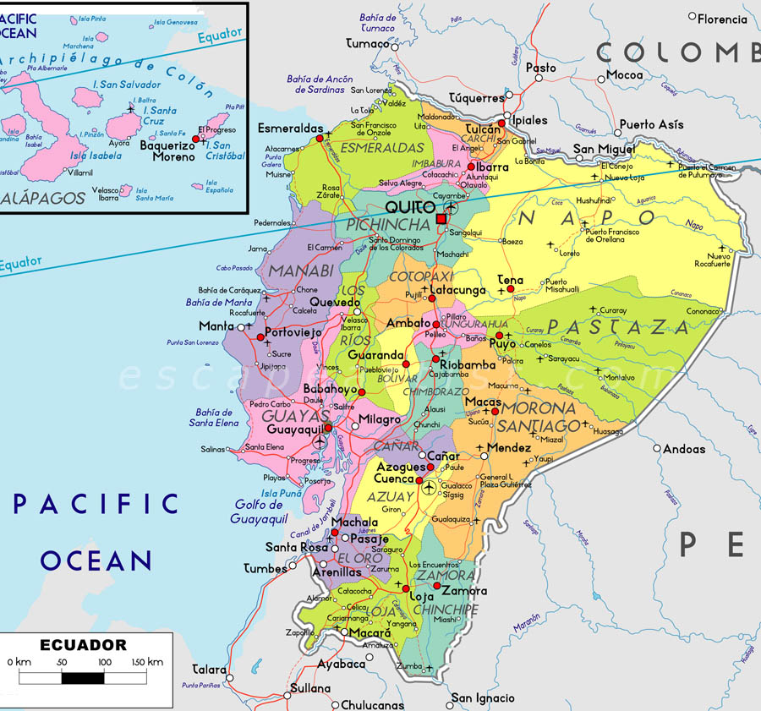

Nota: Corta descripción sobre la zona y, de ser necesario, especificar dónde se desarrolla la acción considerada una buena práctica (filial). El mapa es indispensable.

SOLUCIÓN DESARROLLADA
SOCIEDAD NACIONAL
Nota: Indicar y explicar la forma en que la filial/SN decidió abordar la situación. si tiene algún trasfondo cultural o la misma comunidad le pidió ayuda a la SN
Cuales factores fueron los más relevantes en el desarrollo de la solución
Cantidad de palabras esperadas: 180 o 190
Nota: Información general sobre la SN y la filial, la fecha de creación, número de voluntarios y principales actividades realizadas.

Nota: Incluir foto del autor en el recuadro de imagen.

DESCRIPCIÓN DETALLADA DE LA SOLUCIÓN
Nota: Resumir las condiciones previas necesarias para el desarrollo de la solución, en términos de capacidad, recursos, experiencias previas de la filial/SN que favorecieron la acción (pre-existentes o que requirieron desarrollarse).
Mencionar cifras, planes de acción, tiempo de ejecución. Puede describirse la acción por pasos o por etapas.
Características de los actores involucrados (edad, sexo).
Cantidad de palabras esperadas: 220 o 240

PRINCIPALES BENEFICIOS
Nota: Podrá incluir información sobre los beneficios de la acción (cambios visibles obtenidos) para la institución y la comunidad (por ejemplo los siguientes no exhaustivos):
Areas de la filial/SN involucradas en la acción (coordinación y enfoque integrado)
Número de voluntarios involucrados en la acción (activos y nuevos).
Número de beneficiarios directos e indirectos
Mejora de reconocimiento, posicionamiento e imagen institucional
Incremento de número de voluntarios / de voluntarios capacitados
Coordinación/acuerdos interinstitucionales
Asistencia técnica de la academia o centros de investigación
Organización y preparación de la comunidad/institución
Mejora de la economía local /de la productividad institucional
Participación juvenil
Mejoramiento de la consciencia y participación ciudadana
Mejora de los procedimientos internos de la institución
Cambios en las regulaciones locales a favor de la población vulnerable
Mejora de la acción a través del uso de nuevas tecnologías o soluciones de innovación
Mejora de las técnicas de aprendizaje y gestión del conocimiento en la filial/SN
Cantidad de palabras esperadas: 220 o 240

RECOMENDACIONES
Recomendaciones para otras Sociedades Nacionales
Lecciones aprendidas, que harían de forma diferente y que harían de la misma forma.
Como se corrigieron las cosas que no iban bien
Señalar los factores que ellos aprovecharon y que tienen en común con las otras SN. Por ejemplo, actividades de alto impacto a bajo costo fácilmente replicables, grupo de voluntarios de diversas edades (niños, jóvenes, adultos, seniors), redes sociales y medios
Como realizarse para ser replicado
INFORMACIÓN COMPLEMENTARIA
Nota: Espacio para links si la buena práctica viene de un estudio de caso o si hay existe noticia/s de prensa en las que se informa sobre la acción.
Cantidad de palabras esperadas: 150 0 160

